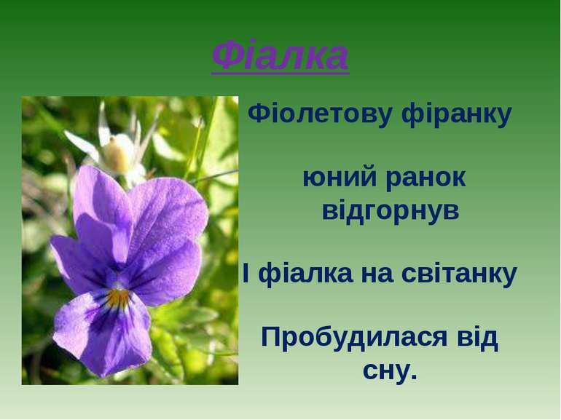
Тема : Кімнатні рослини. Аплікація.
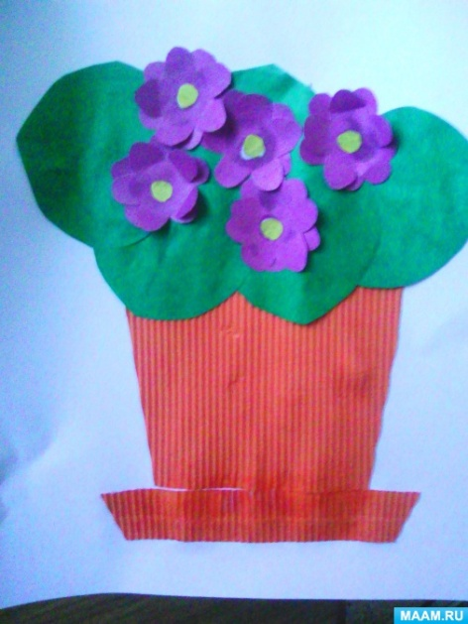

Спочатку вирізаємо горщик і піддон з гофрованого паперу;
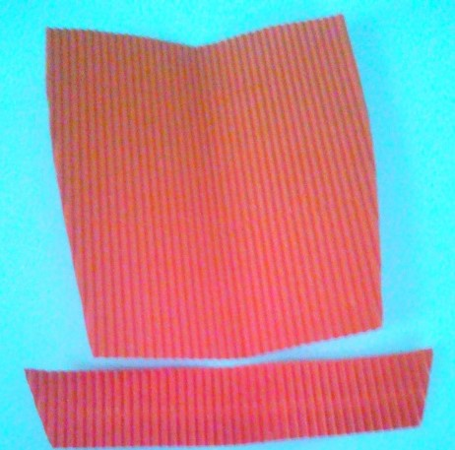

Листя вирізаємо з квадрата, зрізуючи кути, способом «гармошка»;
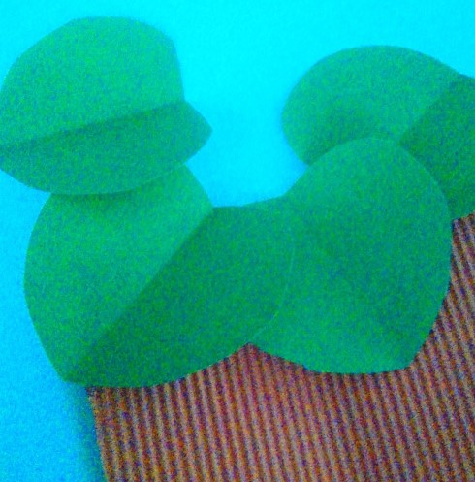
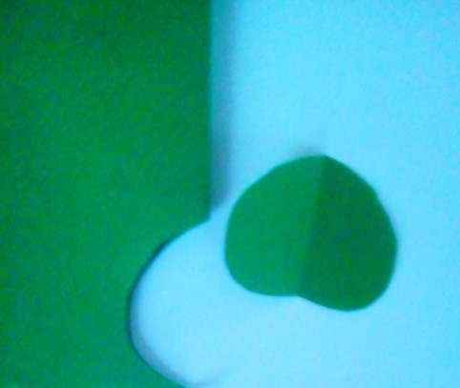
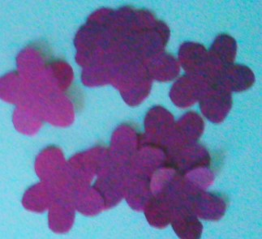
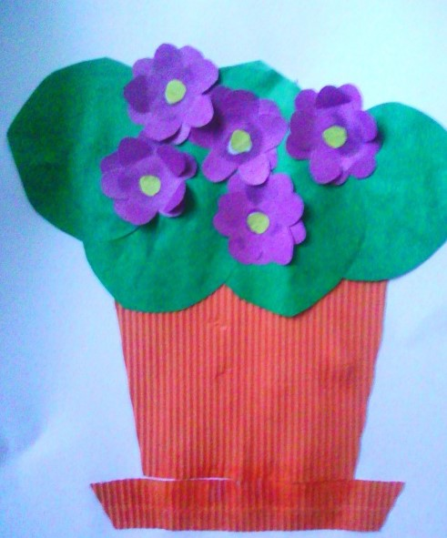
Пелюстки вирізаємо способом «гармошка»;
Наклеїтити заготовки відповідно до викладеного малюнка.

